Задача №3: группировка разломов в разломные зоны
Лист R-48-XI,XII (Анабарский щит). Данные ФГБУ «ВНИГНИ», Отделение геоинформатики (ГИС Интегро). Отчёт по прогонам от 21.08.2026.

1. Постановка и главный вывод
Формулировка задачи: «использовать нейросеть для группирования разломов с геологической карты и формирования разломных зон, обобщающих группы однонаправленных разломов».
Вывод короткий: в переданных данных отсутствует объект, который требуется группировать, а обе доступные замены — дайки и рельефные линеаменты — не содержат структуры, из которой переданные зоны собирались бы. Проверено измерением: восемь сочетаний «популяция × оператор группировки × система разломов», каждое по протоколу заверки проекта со сдвиговой нуль-моделью. Значимых результатов нет ни в одном.
Отдельно важно, что отрицательный результат получен не отказом от работы, а полным прогоном: метод группировки реализован, проверен на синтетике с заранее известным ответом и измерен на реальных данных. Это позволяет отличить «метод не работает» от «в данных нечего искать» — здесь верно второе.

2. Почему прямая постановка невыполнима на переданных данных
Слой отдельных разломов в переданных материалах отсутствует. Разломы представлены двумя слоями, и каждый из них — уже результат искомого обобщения:
Слой | Объектов | Азимут | Размеры, км | Доля площади листа
glub_raz_nw (северо-западная система) | 4 полигона | 136–146° | 43–91 × 8–21 | 36.8 %
glub_r_nw (северо-восточная система) | 2 полигона | 40–43° | 86–103 × 17–19 | 35.3 %

Шесть полигонов на весь лист — это то, что задача просит получить, а не то, из чего это получают. Группировать нечего: нейросеть на шести объектах не обучается, да и любая кластеризация здесь бессодержательна.
Дополнительное следствие, важное для чтения всех дальнейших чисел: цель занимает более трети площади листа. Предельно достижимый lift@10 % равен 2.72 для СЗ и 2.83 для СВ — вся шкала метрики укладывается менее чем в две единицы, поэтому основной метрикой отчёта взят IoU (доля совпадения площадей), а lift подаётся справочно.

3. Что проверялось вместо прямой постановки
Задача переформулирована в проверяемую: воспроизводит ли автоматическая группировка отдельных линейных объектов те зоны, которые геолог уже нарисовал? Если да — метод годится и его можно переносить на новый вход (в том числе на разломы, снятые с растра ГГК-200 нейросетевой векторизацией). Если нет — вкладываться в векторизацию преждевременно.
Проверены обе популяции отдельных ориентированных объектов, доступные на листе.
Дайки (dayki_buf, 151 полигон, медианная длина 4.05 км, удлинение 10.6). На щите дайка — заполненная трещина, то есть геологически законный прокси разломной сети. Роза азимутов, взвешенная длиной, даёт доминанту 30–70°, то есть дайковый рой сам по себе близок к СВ-системе разломов — у пилота был заранее известный правильный ответ.
Рельефные линеаменты (src/lineaments.py, 3087 отрезков, медианная длина 1.44 км, суммарно 5004 км). Это единственная ветка задачи №8, прошедшая стоп-правило воспроизводимости, и вход в двадцать раз плотнее дайкового.
Метод группировки разведён на два этапа ровно по тексту задачи. Сначала выделяются однонаправленные группы — моды кругового распределения азимутов, посчитанного на удвоенном угле (азимут оси — величина осевая: 0° и 180° суть одно направление). Затем внутри группы выделяются зоны — сгущения по перпендикулярному сносу оси. Вдоль простирания зона ничем не ограничивается: коридор карты протянут через весь лист.
Ширина зоны методу не задаётся: она получается из разброса самих объектов поперёк простирания. Ширины коридоров карты (8–21 км) во входные параметры не входят — иначе метод измерял бы собственную подсказку.
Операторов выделения зон использовано два, и оба зафиксированы до прогонов. Первый (dbscan) режет группу по разрывам в сносе. Второй (kde) режет по долинам плотности сноса — он понадобился потому, что разрывы есть только у разреженного входа, а на плотном первый оператор вырождается.

4. Протокол заверки
Протокол взят тот же, что у задачи №2, — это условие сравнимости чисел между ветками.
- Метрика. IoU маски зон с ячейками разломного коридора (основная) и lift@10 % карты зон (справочная). Планки сравниваются с методом на равной площади маски: IoU у карт разного размера несравним.
- Нуль-модель. Тороидальный сдвиг карты-кандидата с отражениями, 5000 реализаций: двигается кандидат, карта разломов и пул ячеек стоят. Такой нуль сохраняет размер, форму и связность зон, поэтому отвечает на вопрос «а не даёт ли столько же любая карта такой же зернистости?».
- Планки. Случайная карта (пол шкалы); плотность объектов популяции и близость к объекту — то есть популяция без всякой группировки; та же группировка при перемешанных между объектами азимутах (shuffle_az); тривиальное обобщение «все объекты одной зоной».
- Порог значимости. Накопительный по Бонферрони через все прогоны против одних и тех же ячеек: 68 тестов задачи №2 плюс 24 своих, alpha = 0.05 / 92 = 0.00054.
- Пре-регистрация. Цели, метрика, планки и тройной критерий успеха зафиксированы в коде до первого прогона. Критерий: (1) среди мод азимута есть мода, совпадающая с направлением коридоров карты в пределах 10°; (2) значимость её карты зон ниже порога; (3) её IoU выше обеих планок без группировки. Выполниться должны все три части: цель занимает треть листа, и одна лишь значимость там достаётся дёшево.

5. Результаты
Вердикт по критерию — не воспроизводит, все восемь сочетаний.
Популяция | Оператор | Цель | Площадь зон | IoU | Нуль, q95 | p
дайки | dbscan | СВ | 78.8 % | 0.439 | 0.383 | 0.0002
дайки | dbscan | СЗ | 55.4 % | 0.420 | 0.375 | 0.0104
дайки | kde | СВ | 94.1 % | 0.370 | 0.373 | 0.0968
дайки | kde | СЗ | 70.7 % | 0.368 | 0.375 | 0.0866
линеаменты | dbscan | СВ | 94.5 % | 0.373 | 0.373 | 0.0540
линеаменты | dbscan | СЗ | 100.0 % | 0.368 | 0.368 | 1.0000
линеаменты | kde | СВ | 93.0 % | 0.379 | 0.373 | 0.0090
линеаменты | kde | СЗ | 100.0 % | 0.368 | 0.368 | 1.0000

Единственная строка, прошедшая порог значимости, — дайки/dbscan/СВ. Но она проваливает две другие части критерия: направление её моды 52.0° против 41.9° у карты (расхождение 10.1° при допуске 10°), а перевес над планкой «близость к дайке без группировки» составляет 0.013 IoU при равной площади. То есть значимость есть, а содержательного превосходства над необработанной популяцией нет.
Направление совпало только у линеаментов. Мода 39.0° против 41.9° у СВ-коридоров — расхождение 2.9°, критерий направления выполнен впервые за всю ветку. Но моды под СЗ-систему у рельефа нет вовсе: ближайшая 167.0°, расхождение 22.7°. Рельеф листа несёт северо-восточное направление карты и не несёт северо-западного.
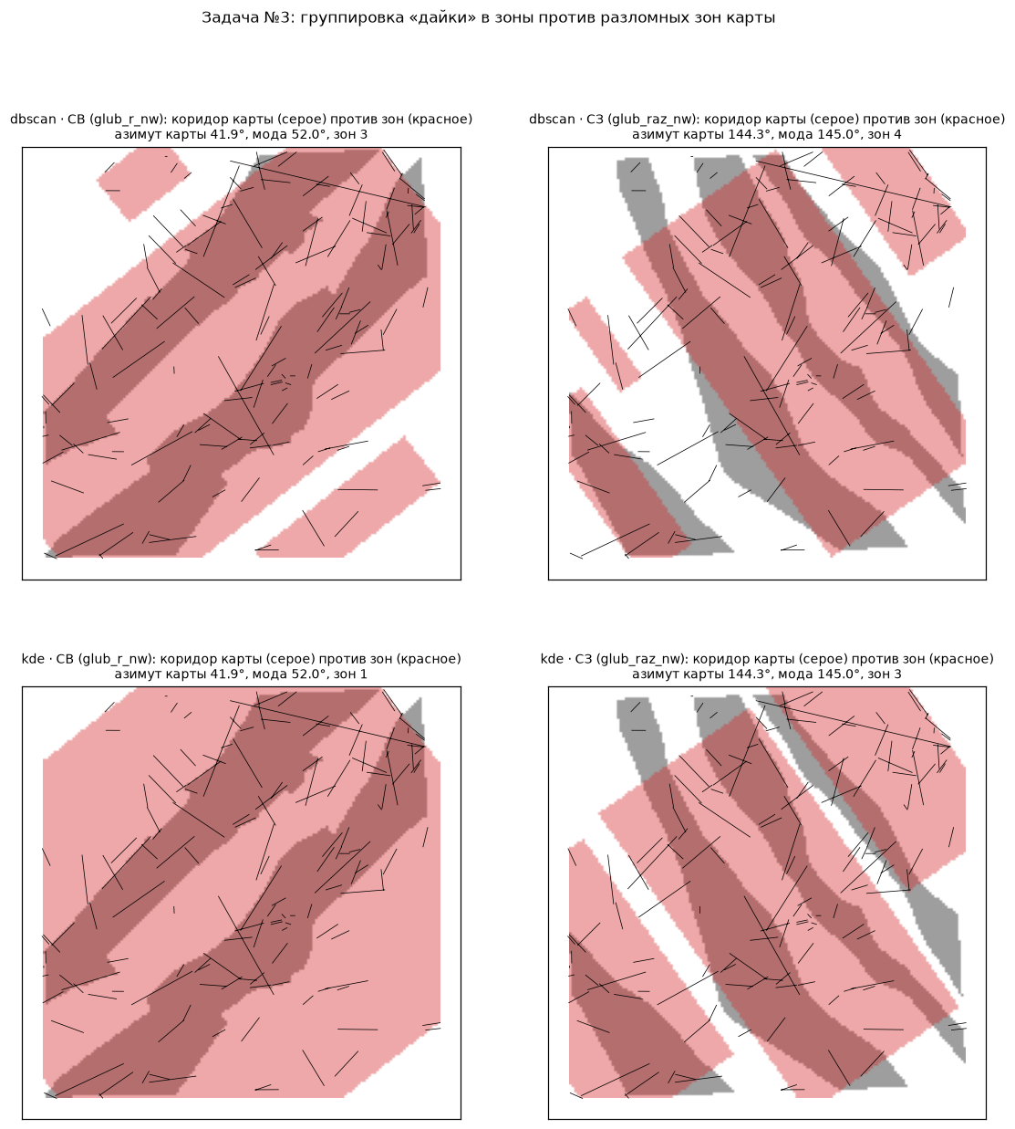
Дайки (чёрные) и собранные из них зоны (красное) против коридоров карты (серое). Строка — оператор, столбец — система разломов.
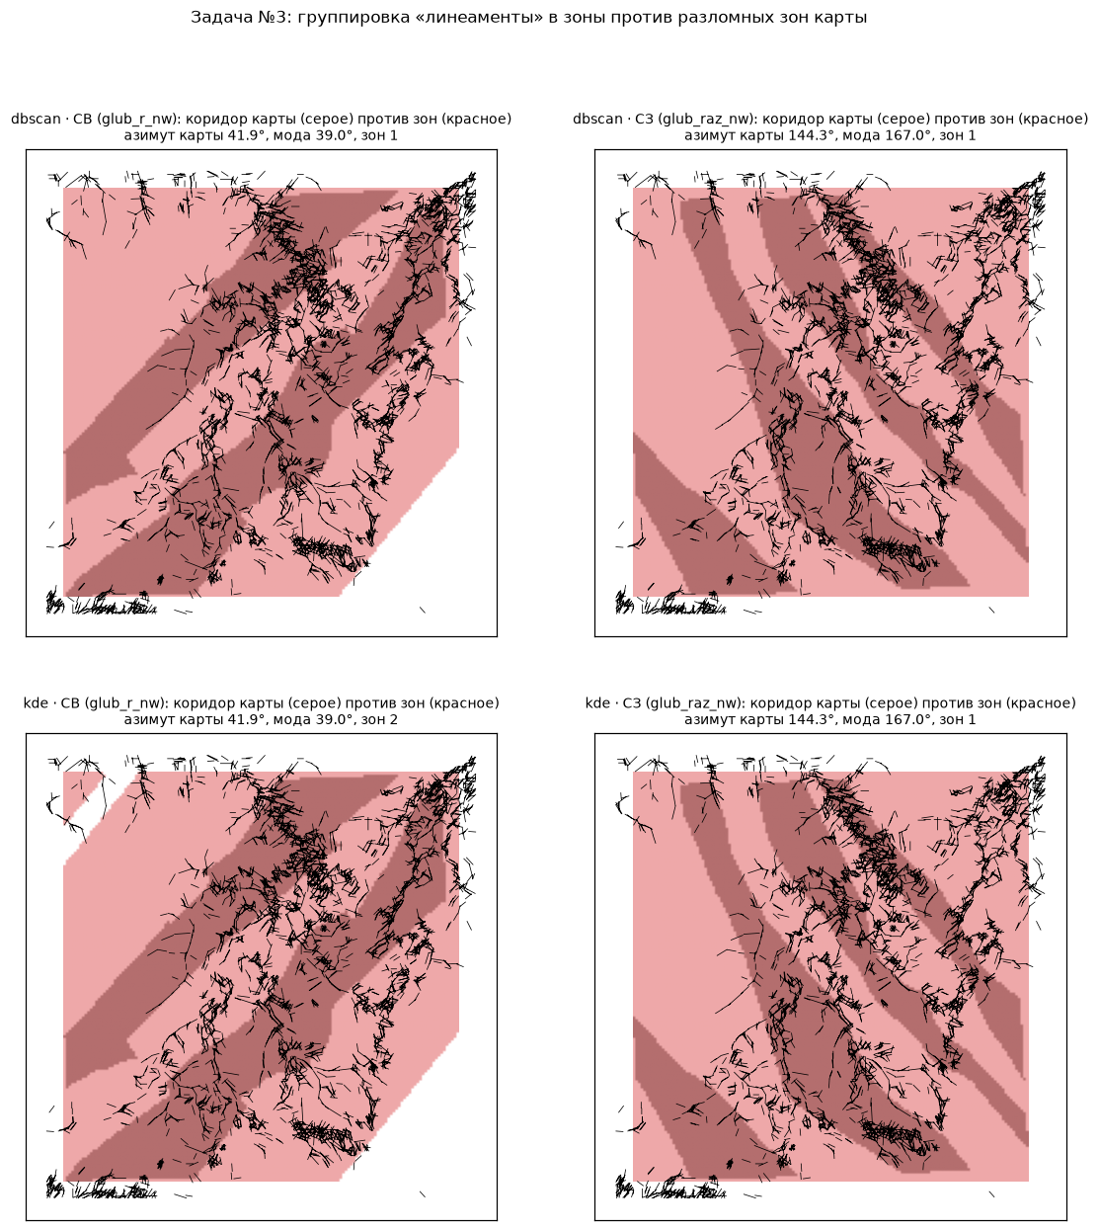
Рельефные линеаменты (3087 отрезков) и зоны по ним. Ответ метода на плотном входе — «весь лист одна зона», обоими операторами.
На картах видно то, чего не видно в таблице. У дайковой СЗ-моды направление воспроизведено с точностью 0.7°, но полосы смещены: серые коридоры карты проступают вдоль краёв красных зон, а не под ними. Совпадение роз при несовпадении площадей — ровно тот случай, ради которого метрика считается по площади. У линеаментов же зона занимает почти весь лист, а сами отрезки отчётливо повторяют долинную сеть.

6. Диагноз: чего именно нет в данных
Зона может быть выделена только если объекты одного направления образуют сгущения по перпендикулярному сносу. Эта величина измерена до всякой сверки с картой:
Популяция | Мода | Объектов | Размах сноса | Медианный зазор | Зазоров шире 5 км | Пиков плотности | Контраст пик/медиана
дайки | 52.0° | 101 | 84.3 км | 0.42 км | 2 | 3 | 3.58
дайки | 145.0° | 50 | 94.7 км | 1.35 км | 5 | 3 | 2.69
линеаменты | 39.0° | 1156 | 89.6 км | 0.026 км | 0 | 2 | 4.17
линеаменты | 104.0° | 968 | 96.0 км | 0.056 км | 0 | 3 | 2.09
линеаменты | 167.0° | 963 | 95.2 км | 0.042 км | 0 | 1 | 2.95

У даек 90 объектов из 101 сливаются в одну полосу шириной 50.8 км. У линеаментов разрывов нет вообще, а плотность сноса почти ровная — один-три пика при контрасте 2.1–4.2. Разрешения при этом хватало заведомо: полоса ядра 5 км против размаха 90 км даёт около 18 разрешаемых элементов, тогда как коридоры карты имеют ширину 8–21 км. Если бы коридорная структура в положениях объектов была, она была бы видна.
Отдельно проверена гипотеза «структура есть, нужен лишь более плотный вход»: она была сформулирована после пилота на дайках и отвергнута на популяции в двадцать раз плотнее. Более того, при фиксированном пороге слияния плотный вход зоны не сужает, а склеивает вернее — поэтому и был заранее введён второй оператор.

7. Планка, которая переигрывает метод
Самый чистый результат отчёта — поведение планки shuffle_az. Она перемешивает азимуты между объектами, сохраняя их положения и плотность, то есть разрушает ровно то, на чём держится группировка «по однонаправленности». Результат от этого не ухудшается: на линеаментах (оператор kde, цель СВ) планка даёт IoU 0.387 против 0.379 у метода, на дайках (kde, СВ) — 0.396 против 0.370.
Читается это однозначно: то немногое, что карта зон улавливает, обеспечено плотностью объектов, а не согласованностью их направлений. Группировать по направлению на этом листе нечего.
В ту же сторону говорит и вторая планка. Близость к дайке без всякой группировки даёт на СВ-коридоре lift 1.679 и 1.566 после вычитания влияния рельефа, плотность даек — 1.777 и 1.703. Дайки и северо-восточные разломы действительно сопространственны, что для заполненных трещин и ожидается, но обобщение в зоны этой связи не усиливает нигде.

8. Что закрыто и что нужно от заказчика
Закрыто следующее: собрать переданные разломные зоны группировкой поверхностных линейных объектов листа нельзя — ни кластеризацией, ни нейросетью. Ограничение лежит в данных, а не в алгоритме: метод восстанавливает заданные рои на синтетике и выдаёт на дайковой СЗ-моде зоны шириной 5–35 км, то есть в диапазоне ширин коридоров карты.
Правдоподобное объяснение подсказывает сам слой: glub_raz_nw — это глубинные разломы, а они выделяются по геофизике и региональной тектонической схеме, а не по поверхностной морфологии. Если так, переданные шесть полигонов в принципе не являются обобщением наблюдаемых линейных объектов по их геометрии. Проверить это на имеющихся материалах нечем, поэтому объяснение остаётся гипотезой, а измеренным фактом — отрицательный результат на обеих доступных популяциях.
Для продвижения задачи нужен слой отдельных разломов геологической карты до обобщения в зоны — тот самый пункт, который уже включён в запрос заказчику. Он же снимает и вопрос о нейросети: сеть по существу нужна не на группировке (там она была бы кластеризацией с лишними параметрами и без способа себя проверить — меток нет), а на векторизации разломов с георастра ГГК-200, где обучаемая модель распознаёт рисунок условного знака. Ждать «зон» от этой векторизации, по результатам настоящего отчёта, не следует: её ценность — сам слой отдельных разломов.
К выходу такой векторизации метод готов без изменений: он принимает и полигоны, и линии, а прогон на новом входе потребует лишь собственной пре-регистрации и своих слагаемых в накопительном пороге.

9. Воспроизводимость
Код: src/fault_grouping.py (метод), experiments/fault_grouping_run.py (прогон и протокол), tests/test_fault_grouping.py (30 тестов на синтетике). Параметры и пре-регистрация — блок FG_* в src/config.py, каждая константа с обоснованием.
Запуск из корня репозитория: python -m experiments.fault_grouping_run. Время прогона 232 с, случайность зафиксирована зерном.
Выходы: outputs/metrics/fault_grouping_summary.csv (полная таблица метрик), outputs/metrics/fault_grouping_zones.csv (геометрия построенных зон), outputs/fault_grouping_dykes.png и outputs/fault_grouping_lin.png (карты).
Состояние тестов на момент отчёта: 276 пройдено, 10 пропущено (пропуски — модули, требующие PyTorch, в окружении не установлен).

